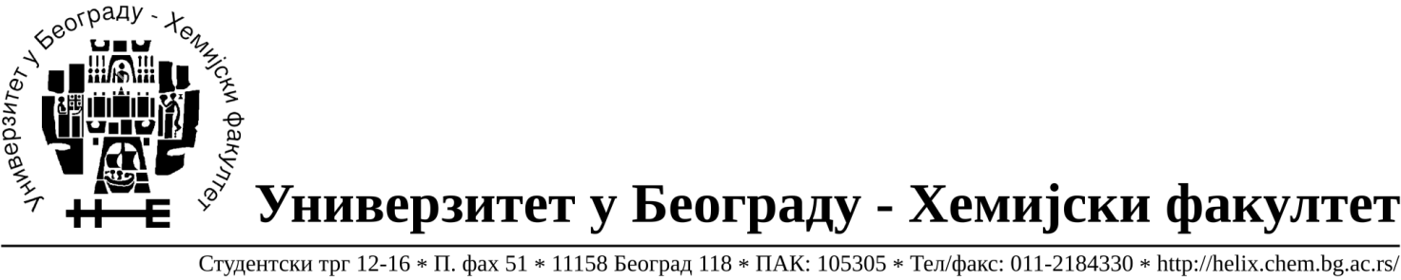
Na zahtev( pitanje) potencijalnih ponuđača, ovim putem dostavljamo traženo pojašnjenje ( odgovor) u vezi javne nabavke radova- rekonstrukcije elektroenergetskog niskonaponskog postrojenja, jn broj 21/18.

Pitanje: Stranica br. 22 od 43 TD u pretposlednjoj koloni tabele traži se „Rok za otklanjanje grešaka“, a u obrascu Ugovora na strani 37 od 43 u prvom pasusunavodi se „ Greške, odnosno nedostatci koje utvrdi komisija...“
Naše pitanje glasi da li se greške, navedene u Ugovoru odnose na „Rok za otklanjanje grešaka“ u navedenoj tabeli(koji je u Ugovoru definisan na 5 dana)?
Odgovor: U modelu Ugovora ( Član 16), na strani 37 od 43, prvi pasus glasi “Грешке, односно недостатке, које утврди комисија за примопредају и коначан обрачун, Извођач мора отклонити без одлагања. Уколико те недостатке Извођач не почне да отклања у року од 5 дана по пријему позива од стране Наручиоца и ако их не отклони у споразумно утврђеном року...)“. Rok za otklanjanje grešaka nije definisan, ponuđač definiše svoj rok u Obrazcu ponude na stranici br 22 od 43.

U Beogradu, 14.09.2018. godine

